EMEC-7012 DINÂMICA DOS FLUÍDOS COMPUTACIONAL I PGMEC-UFPR

1o TRABALHO COMPUTACIONAL 22 DE OUTUBRO DE 2024

MARCOS AUGUSTO BELIZARIO

**1. CONSTRUÇÃO DO SISTEMA DE EQUAÇÕES**

Para o problema da difusão de calor resolvido numericamente pelo método dos volumes finitos e utilizando a discretização de segunda ordem CDS-2, temos o sistema de equações definido por (1).

|  |  |
| --- | --- |
|  | (1) |

Para as condições de contorno, de material e geométricas , , , , , e , temos os coeficientes dados pela Tabela 1.

Tabela 1. Coeficientes do sistema de equações

|  |  |  |  |  |  |
| --- | --- | --- | --- | --- | --- |
|  |  |  |  |  |  |
| 1 | 5.00000000000000e-02 | 1.20000000000000e+04 | 0.00000000000000e+00 | -4.00000000000000e+03 | 5.00000000000000e+04 |
| 2 | 1.50000000000000e-01 | 8.00000000000000e+03 | -4.00000000000000e+03 | -4.00000000000000e+03 | 5.00000000000000e+04 |
| 3 | 2.50000000000000e-01 | 8.00000000000000e+03 | -4.00000000000000e+03 | -4.00000000000000e+03 | 5.00000000000000e+04 |
| 4 | 3.50000000000000e-01 | 8.00000000000000e+03 | -4.00000000000000e+03 | -4.00000000000000e+03 | 5.00000000000000e+04 |
| 5 | 4.50000000000000e-01 | 8.00000000000000e+03 | -4.00000000000000e+03 | -4.00000000000000e+03 | 5.00000000000000e+04 |
| 6 | 5.50000000000000e-01 | 8.00000000000000e+03 | -4.00000000000000e+03 | -4.00000000000000e+03 | 5.00000000000000e+04 |
| 7 | 6.50000000000000e-01 | 8.00000000000000e+03 | -4.00000000000000e+03 | -4.00000000000000e+03 | 5.00000000000000e+04 |
| 8 | 7.50000000000000e-01 | 8.00000000000000e+03 | -4.00000000000000e+03 | -4.00000000000000e+03 | 5.00000000000000e+04 |
| 9 | 8.50000000000000e-01 | 8.00000000000000e+03 | -4.00000000000000e+03 | -4.00000000000000e+03 | 5.00000000000000e+04 |
| 10 | 9.50000000000000e-01 | 1.20000000000000e+04 | -4.00000000000000e+03 | 0.00000000000000e+00 | 8.50000000000000e+05 |

**2. RESULTADO DA SIMULAÇÃO**

A Tabela 2 apresenta o resultado da simulação utilizando o método TDMA e sua comparação com a solução analítica dada por (2), onde os pontos 0 e 11 representam as condições de contorno A e B, respectivamente. O cálculo do erro é dado por (3).

|  |  |
| --- | --- |
|  | (2) |

|  |  |
| --- | --- |
|  | (3) |

Tabela 2. Resultado da simulação

|  |  |  |  |  |
| --- | --- | --- | --- | --- |
|  |  |  |  |  |
| 0 | 0.00000000000000e+00 | 0.00000000000000e+00 | 0.00000000000000e+00 | 0.00000000000000e+00 |
| 1 | 5.00000000000000e-02 | 3.46875000000000e+01 | 3.62500000000000e+01 | -1.56249999999999e+00 |
| 2 | 1.50000000000000e-01 | 9.46875000000000e+01 | 9.62500000000000e+01 | -1.56250000000001e+00 |
| 3 | 2.50000000000000e-01 | 1.42187500000000e+02 | 1.43750000000000e+02 | -1.56250000000000e+00 |
| 4 | 3.50000000000000e-01 | 1.77187500000000e+02 | 1.78750000000000e+02 | -1.56250000000003e+00 |
| 5 | 4.50000000000000e-01 | 1.99687500000000e+02 | 2.01250000000000e+02 | -1.56250000000000e+00 |
| 6 | 5.50000000000000e-01 | 2.09687500000000e+02 | 2.11250000000000e+02 | -1.56250000000003e+00 |
| 7 | 6.50000000000000e-01 | 2.07187500000000e+02 | 2.08750000000000e+02 | -1.56250000000000e+00 |
| 8 | 7.50000000000000e-01 | 1.92187500000000e+02 | 1.93750000000000e+02 | -1.56250000000000e+00 |
| 9 | 8.50000000000000e-01 | 1.64687500000000e+02 | 1.66250000000000e+02 | -1.56249999999994e+00 |
| 10 | 9.50000000000000e-01 | 1.24687500000000e+02 | 1.26250000000000e+02 | -1.56249999999993e+00 |
| 11 | 1.00000000000000e+00 | 1.00000000000000e+02 | 1.00000000000000e+02 | 0.00000000000000e+00 |

**3. VISUALIZAÇÃO DOS RESULTADOS**

A Figura 1 apresenta o resultado da simulação e sua comparação com a solução analítica dada por (2), onde os pontos 0 e 11 representam as condições de contorno A e B, respectivamente.

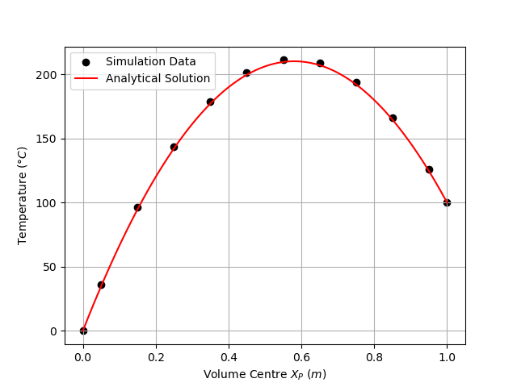Figura 1. Resultado gráfico da simulação

**4. OBTENÇÃO DA TEMPERATURA MÉDIA**

A temperatura média obtida de forma analítica pela equação (4) e pela integração do resultado da simulação numérica através da regra do retângulo são apresentadas em (5) e (6), respectivamente.

|  |  |
| --- | --- |
|  | (4) |

|  |  |
| --- | --- |
|  | (5) |

|  |  |
| --- | --- |
|  | (6) |

**5. OBTENÇÃO DA TAXA DE TRANSFERÊNCIA DE CALOR EM X=0**

A taxa de transferência de calor em obtida de forma analítica pela equação (7) e pela simulação numérica são apresentadas em (8) e (9) respectivamente.

|  |  |
| --- | --- |
|  | (7) |

|  |  |
| --- | --- |
|  | (8) |

|  |  |
| --- | --- |
|  | (9) |

**6. OBTENÇÃO DA TAXA DE TRANSFERÊNCIA DE CALOR EM X=L**

A taxa de transferência de calor em obtida de forma analítica pela equação (7) e pela simulação numérica são apresentadas em (10) e (11), respectivamente.

|  |  |
| --- | --- |
|  | (10) |

|  |  |
| --- | --- |
|  | (11) |

**7. IMPLEMENTAÇÃO**

A implementalção do código computacional foi realizada na linguagem C++20 compilado com *clang* versão 18.1.8. O código fonte se encontra em: <https://github.com/mBelisarius/cfd-basics>.